Камеры, используемые в ГИБДД
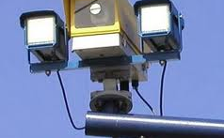
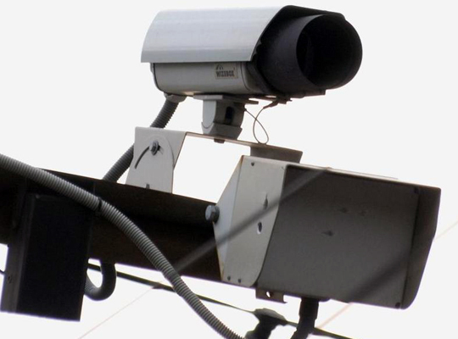
- АРЕНА устанавливается над полосой движения, на мосту, ферме или др. конструкциях на высоте 4-8 метров от дороги, фиксирует:
- изображение автомобиля, дату, время, скорость
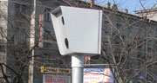
- АРЕНА-2 устанавливается в бокс сбоку от края дороги на расстоянии 3-5 метров под углом 25 градусов к дороге, фиксирует:
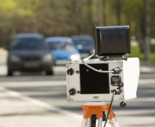
- АРЕНА устанавливается на треноге, на обочине дороге, в 3-5 м от края контролируемой проезжей части, фиксирует:
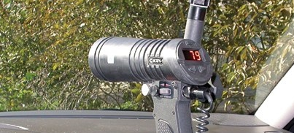
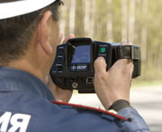
- Беркут-Виза сочетает в себе возможности видеокамеры и радара. Видео фиксатор может быть установлен на приборную панель или за заднюю полку автомобиля

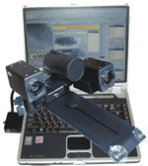
- ВИЗИР измеряет скорость движущихся транспортных средств на расстоянии не менее 400 м и позволяет делать фото и видеозапись
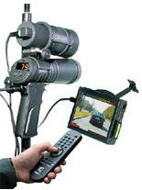
- Искра состоит из измерителя скорости, видеокамеры, монитора и пульта дистанционного управления
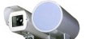

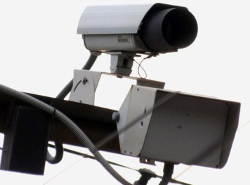
- Крис-1 фиксирует, формирует БД нарушителей и обеспечивает дистанционный обмен данными с центральным и мобильным постами

- РАПИРА фиксирует номерные знаки, осуществляется поиск автомобиля и его фиксация в БД

- Поток–Паркинг обеспечивает в считывание номерных знаков, проезжающих через 4 зоны контроля, их проверку по БД "Свой/Чужой"

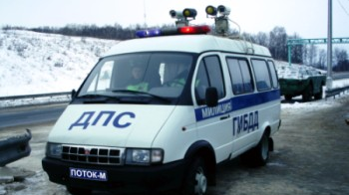
- Поток-М обеспечивает считывание номерных знаков, их проверку, визуальное и звуковое оповещение оператора о выявлении совпадения с БД

